**Universidad de Costa Rica**

Escuela de Ciencias de la Computación e Informática

**CI-0141**

Bases de Datos Avanzadas



**Proyecto Final**

**Profesor:**

Dr. Luis Gustavo Esquivel Quirós

**Estudiantes:**

Marco Piedra Venegas - A64397

Alejandro Jiménez Corea - B84032

Daniel Artavia - B70771

Gabriel Molina Bulgarelli - C14826

I Semestre

2024

**Introducción**

En este proyecto se realizan tareas básicas de analítica de datos mediante DuckDB (<https://duckdb.org/>), un motor de base de datos con características NoSQL, sobre archivos en formato Parquet (<https://parquet.apache.org/>). Asimismo, se compara rendimiento con respecto a PostgreSQL (<https://www.postgresql.org/>), un motor de base de datos objeto-relacional.

El objetivo general del proyecto consiste en evidenciar la flexibilidad de un acercamiento NoSQL para procesamiento de datos semiestructurados, cuyo volumen supere los recursos de memoria.

**Descripción del problema**

DuckDB se describe como un motor de base de datos para analítica, que puede funcionar dentro de procesos (embedded). De este modo, se puede integrar dentro de otros programas (DuckDB Foundation, 2024).

Parquet es un formato columnar especializado para almacenamiento y acceso rápido de datos. Utiliza compresión de alto rendimiento y esquemas de codificación para grandes volúmenes (Apache Parquet, 2024).

PostgreSQL es un motor de base de datos objeto-relacional de código abierto, que se apega al estándar SQL y permite extensiones, tales como datos de información geográfica. Se originó en 1986 en la Universidad de California en Berkeley (The PostgreSQL Global Development Group, 2024).

**Descripción de datos**

El conjunto de datos por analizar para el proyecto consiste en los viajes en plataformas de transporte, recopilados mensualmente por la Comisión de Taxis y Limosinas de la Ciudad de Nueva York, y disponibles de forma pública (City of New York, 2024). Maneja 62 archivos en formato Parquet, que suman 26 GB. La media de tamaño es 415.7 MB, con una desviación estándar de 97.4 MB. El rango de tiempo es desde febrero de 2019 hasta marzo de 2024 (Anexos 1 y 2).

Asimismo, se consideran solo los viajes en la categoría llamada “High Volume For-Hire Vehicle”, que incluyen a las plataformas de transporte que generan más de 10000 viajes diarios en la ciudad de Nueva York. Se incluyen 4 proveedores: Uber, Lyft, Juno, y Via. Los datos de Juno terminan en noviembre de 2019, debido a que en ese mes dejó de operar (Bellon, 2019).

Cada archivo Parquet incluye campos como el código de proveedor, fecha y hora de inicio y fin de viaje, longitud del viaje en millas, tiempo del viaje en segundos, tarifa base para el pasajero, monto recibido por el conductor, propina, e impuestos.

**Modelado de Datos**

El modelo de datos por utilizar es columnar, representado por el procesamiento de archivos en formato Parquet. Se clasifica como un modelo NoSQL.

Se realiza procesamiento de una tabla con 24 columnas, listadas a continuación:

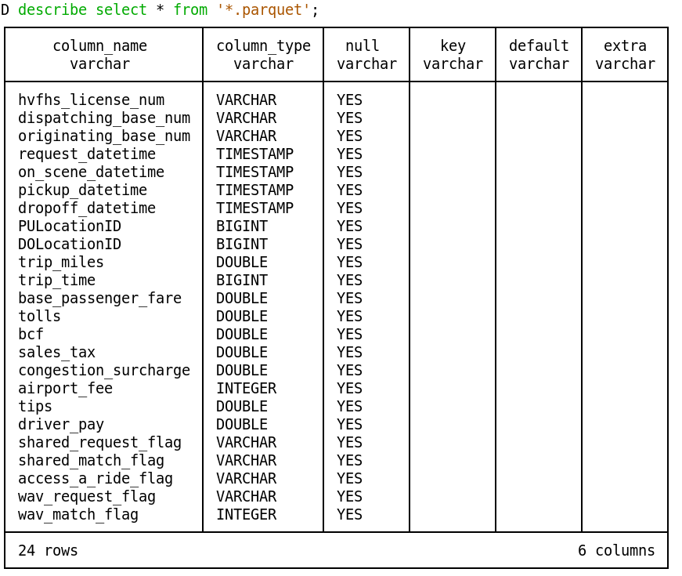

En el análisis de datos solo se utilizan las siguientes columnas:

* trip_miles: distancia de un viaje en millas
* trip_time: tiempo de un viaje en segundos
* base_passenger_fare: tarifa base de pago, en un viaje, para quien solicita el transporte
* driver_pay: tarifa base de ingresos, en un viaje, para quien ofrece el transporte
* PULocationID: identificador de la zona de la ciudad de Nueva York donde inicia un viaje

**Escenarios de análisis**

En este proyecto, se realiza la comparación de rendimiento de DuckDB y PostgreSQL en cuanto a las funciones de agregación estadística. En particular, regr_slope y regr_intercept para obtener la pendiente de la línea de regresión y su intersección con el eje *y*, respectivamente.

Se desea realizar un análisis comparativo entre dos diferentes modelos de bases de datos utilizando una consulta SQL que aplica funciones de regresión lineal para analizar la relación entre tarifas de pasajeros, pagos a conductores y las características del viaje, como la distancia y el tiempo. Este análisis se basa en datos almacenados en archivos Parquet.

Se aplican estas operaciones para obtener regresión lineal de la ganancia base de conductor (driver_pay) y cobro base al pasajero (base_passenger_fare), con respecto a longitud de viaje (trip_miles) y tiempo de viaje (trip_time).

Se seleccionaron estas operaciones para comparación, ya que su ejecución no es trivial en un volumen de datos considerable. Asimismo, se encuentran disponibles en ambos motores de bases de datos y tienen la misma semántica. De este modo, se comparan ejecuciones equivalentes entre ambos motores.

En el experimento, se toman los tiempos de ejecución, al habilitar las opciones correspondientes con .timer on en DuckDB y \timing en PostgreSQL. Se realizan 3 corridas por cada combinación de factores: base de datos (2 niveles: DuckDB y PostgreSQL) y consulta (A y B, listadas en anexos 4 y 5).

El experimento se realiza en una máquina Dell XPS 13 (modelo 9315), con 12 CPUs Intel Core i5-1230U y 8 GB de RAM DDR5, en Debian GNU/Linux 12.6 (Bookworm). Cada ejecución se realiza “en frío”, i.e., se detiene y se vuelve a iniciar el proceso. En el caso de DuckDB, se realiza salida de la línea de comandos (el ejecutable único inicia el motor de base de datos y la interfaz de usuario). En PostgreSQL, se detiene y se inicia el servicio.

**Resultados**

En cuanto a tiempos de ejecución de las consultas (anexos 4 y 5) en los motores de bases de datos se observa que, en promedio, en DuckDB la consulta A tarda 47.937 segundos y la consulta B tarda 55.271 segundos. Mientras tanto, en promedio, en PostgreSQL la consulta A tarda 81.109 segundos y la consulta B tarda 172.682 segundos (Anexo 8 y gráficos).

De esta forma, DuckDB presenta una mejora de rendimiento de 1.153 en la consulta A, así como una mejora rendimiento de 2.129 en la consulta B. Cabe destacar que DuckDB accede a los archivos de forma directa, mientras que PostgreSQL requirió cargar datos a una tabla desde los archivos.

Una interpretación de la mejora de rendimiento con DuckDB, con respecto a PostgreSQL, es el procesamiento nativo de archivos en formato Parquet. El formato columnar y la compresión de datos de Parquet permite reducir tiempos de acceso a datos en disco.

Asimismo, DuckDB utiliza una implementación de vectorización de consultas del motor de consultas X100 en MonetDB (Boncz et al., 2005). Debido a la homogeneidad de datos dentro de una columna (i.e., un mismo tipo de dato, como *double*) en el modelo columnar de bases de datos, es posible aplicar optimizaciones (e.g., operaciones SIMD del procesador) que serían limitadas en el modelo tabular.

Por otro lado, es importante señalar que DuckDB no cuenta con facilidades avanzadas de recuperación de base de datos (e.g., una implementación del algoritmo ARIES). El caso de uso de DuckDB es análisis de datos interactivo y uso empotrado (embedded) dentro de otra aplicación, similar al motor de base de datos SQLite (SQLite, 2024).

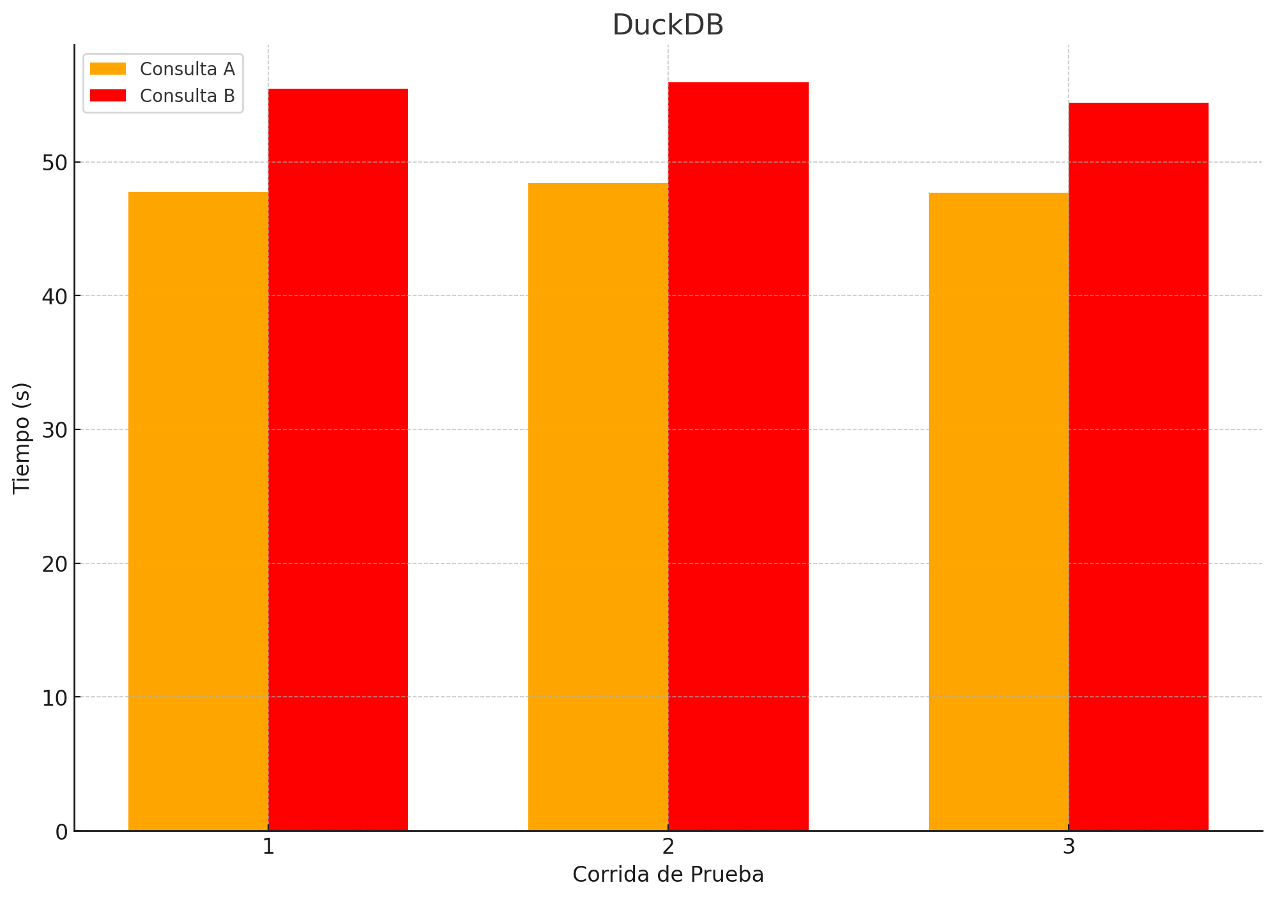

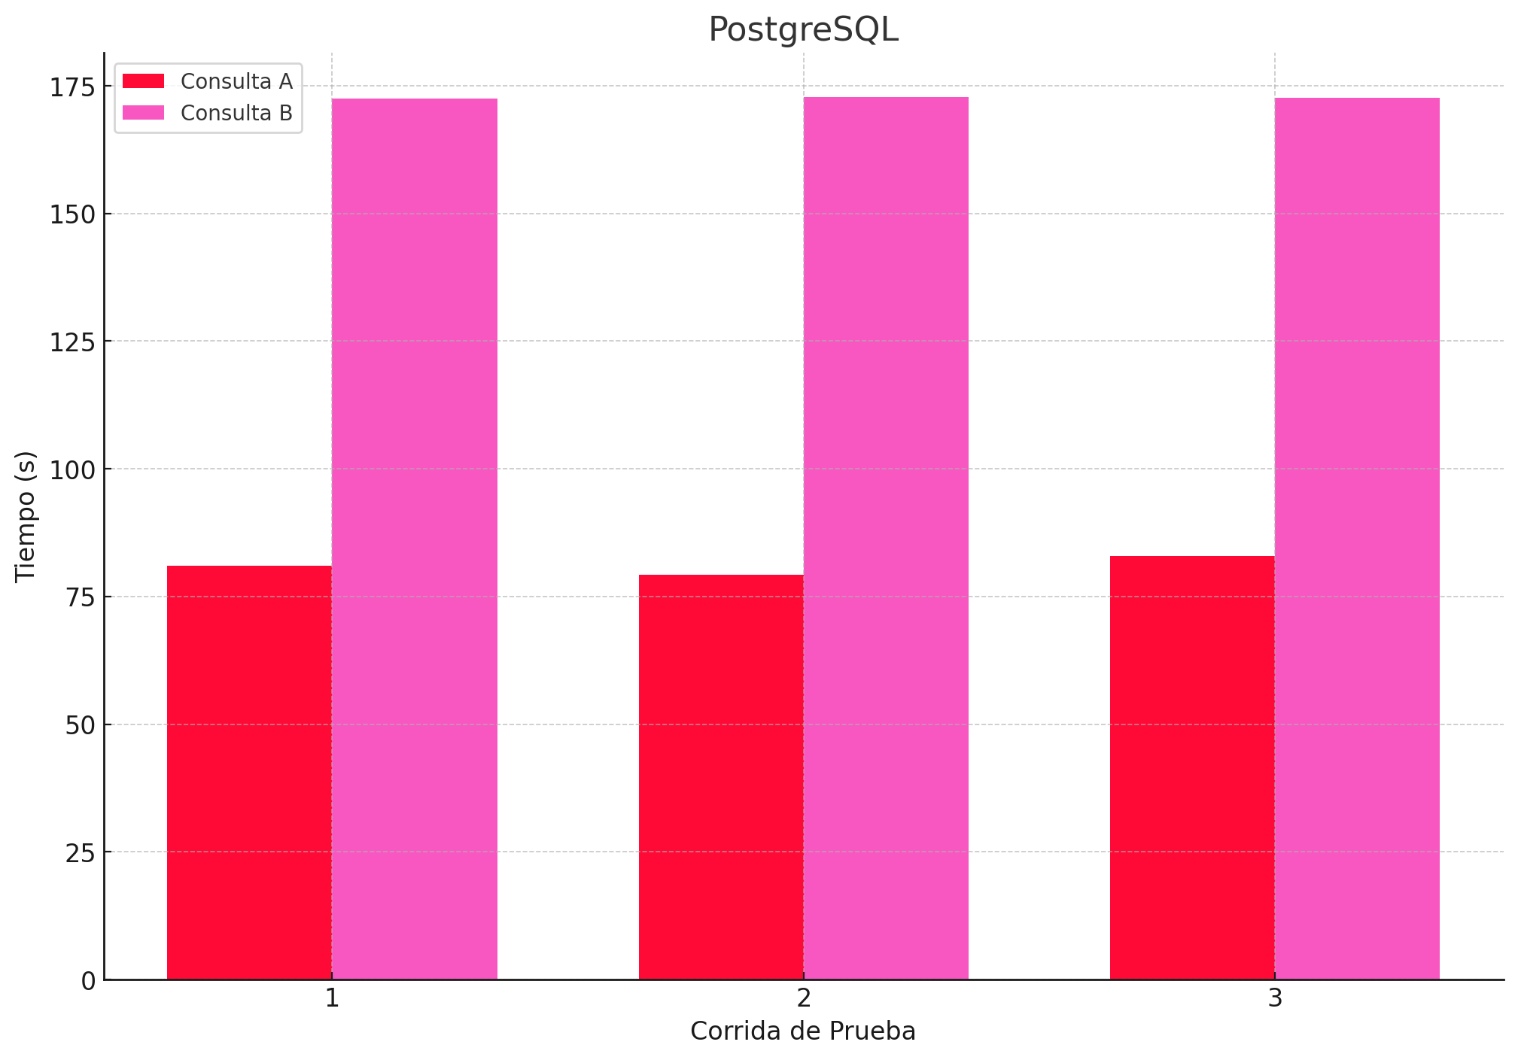

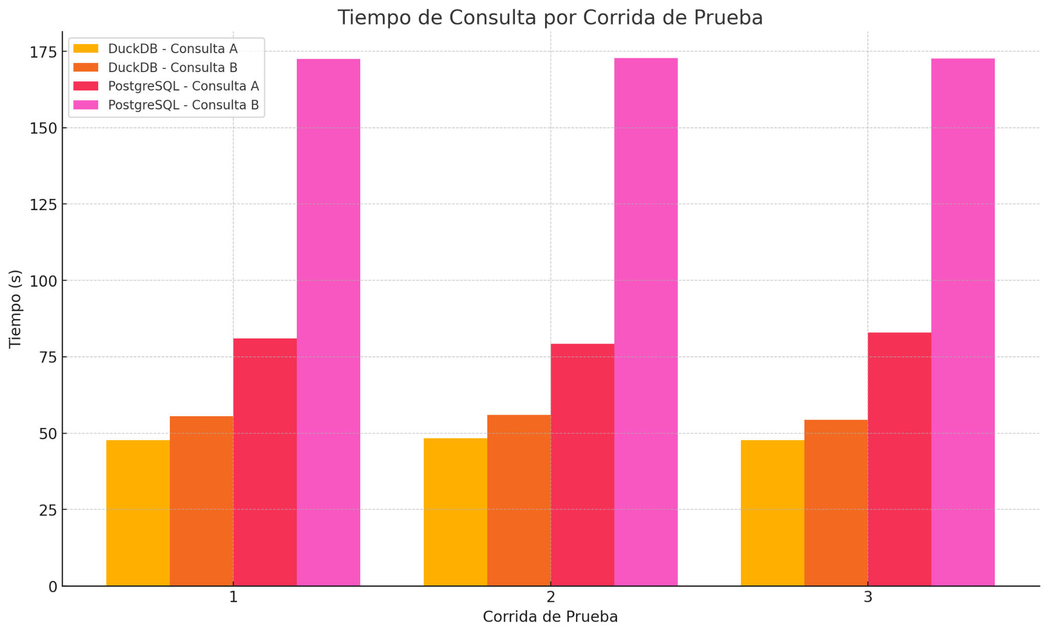

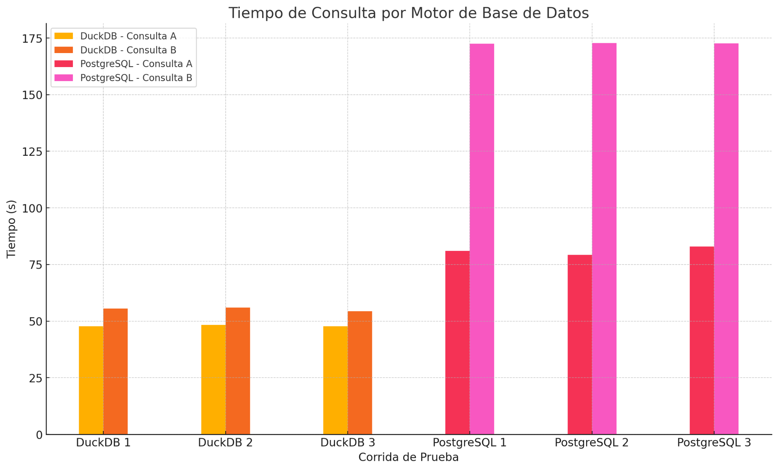

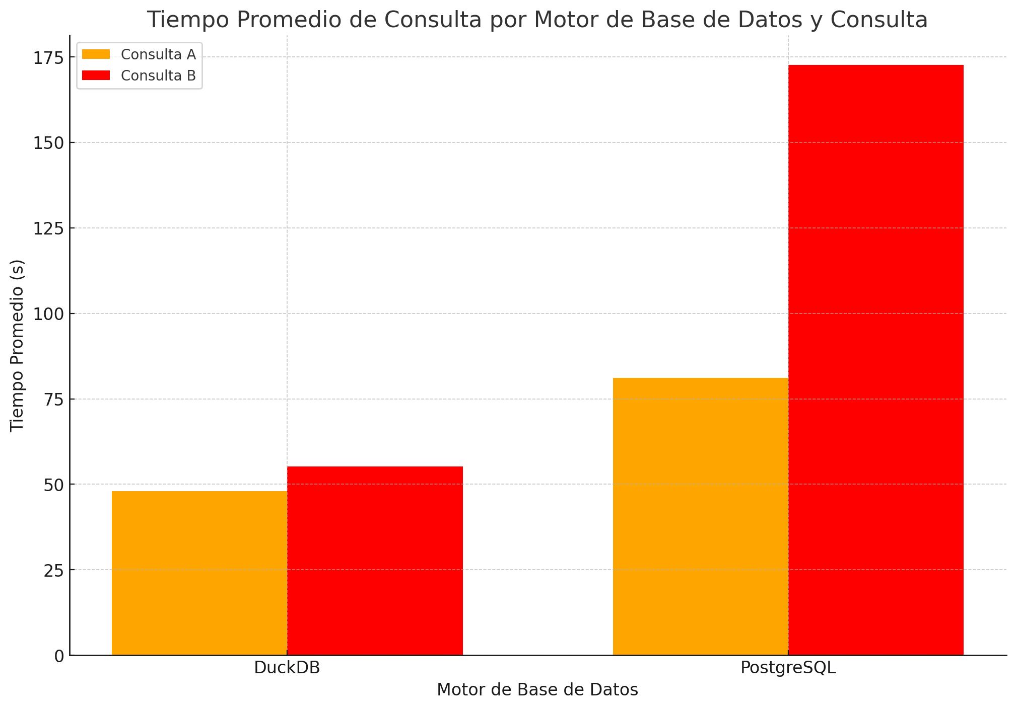

**Referencias**

Apache Parquet (2024). *Overview*. https://parquet.apache.org/docs/overview/

Boncz, P., Zukowski, M., & Nes, N. (2005). MonetDB/X100: Hyper-Pipelining Query Execution. In Proceedings of International conference on verly large data bases (VLDB) 2005. Very Large Data Base Endowment.

Bellon, T. (2019). Gett's Juno ends NYC ride-hailing services, citing regulation. Reuters. https://www.reuters.com/article/us-gett-juno-idUSKBN1XS2JZ/

City of New York (2024). *TLC Trip Record Data*. https://www.nyc.gov/site/tlc/about/tlc-trip-record-data.page

DuckDB Foundation (2024). *Why DuckDB*. https://duckdb.org/why_duckdb

The PostgreSQL Global Development Group (2024). *About PostgreSQL*. https://www.postgresql.org/about/

EnterpriseDB (2024). Download PostgreSQL. https://www.enterprisedb.com/downloads/postgres-postgresql-downloads

SQLite (2024). About SQLite. https://www.sqlite.org/about.html

**Anexos**

**Anexo 1.** Listado de archivos del conjunto de datos, junto con tamaño en MB:

*490M fhvhv_tripdata_2019-02.parquet*

*583M fhvhv_tripdata_2019-03.parquet*

*534M fhvhv_tripdata_2019-04.parquet*

*545M fhvhv_tripdata_2019-05.parquet*

*512M fhvhv_tripdata_2019-06.parquet*

*493M fhvhv_tripdata_2019-07.parquet*

*479M fhvhv_tripdata_2019-08.parquet*

*493M fhvhv_tripdata_2019-09.parquet*

*524M fhvhv_tripdata_2019-10.parquet*

*536M fhvhv_tripdata_2019-11.parquet*

*550M fhvhv_tripdata_2019-12.parquet*

*507M fhvhv_tripdata_2020-01.parquet*

*533M fhvhv_tripdata_2020-02.parquet*

*331M fhvhv_tripdata_2020-03.parquet*

*110M fhvhv_tripdata_2020-04.parquet*

*154M fhvhv_tripdata_2020-05.parquet*

*189M fhvhv_tripdata_2020-06.parquet*

*249M fhvhv_tripdata_2020-07.parquet*

*277M fhvhv_tripdata_2020-08.parquet*

*301M fhvhv_tripdata_2020-09.parquet*

*330M fhvhv_tripdata_2020-10.parquet*

*288M fhvhv_tripdata_2020-11.parquet*

*290M fhvhv_tripdata_2020-12.parquet*

*295M fhvhv_tripdata_2021-01.parquet*

*289M fhvhv_tripdata_2021-02.parquet*

*352M fhvhv_tripdata_2021-03.parquet*

*352M fhvhv_tripdata_2021-04.parquet*

*370M fhvhv_tripdata_2021-05.parquet*

*376M fhvhv_tripdata_2021-06.parquet*

*378M fhvhv_tripdata_2021-07.parquet*

*365M fhvhv_tripdata_2021-08.parquet*

*376M fhvhv_tripdata_2021-09.parquet*

*411M fhvhv_tripdata_2021-10.parquet*

*393M fhvhv_tripdata_2021-11.parquet*

*392M fhvhv_tripdata_2021-12.parquet*

*358M fhvhv_tripdata_2022-01.parquet*

*389M fhvhv_tripdata_2022-02.parquet*

*450M fhvhv_tripdata_2022-03.parquet*

*435M fhvhv_tripdata_2022-04.parquet*

*447M fhvhv_tripdata_2022-05.parquet*

*437M fhvhv_tripdata_2022-06.parquet*

*424M fhvhv_tripdata_2022-07.parquet*

*417M fhvhv_tripdata_2022-08.parquet*

*437M fhvhv_tripdata_2022-09.parquet*

*473M fhvhv_tripdata_2022-10.parquet*

*443M fhvhv_tripdata_2022-11.parquet*

*481M fhvhv_tripdata_2022-12.parquet*

*452M fhvhv_tripdata_2023-01.parquet*

*438M fhvhv_tripdata_2023-02.parquet*

*499M fhvhv_tripdata_2023-03.parquet*

*470M fhvhv_tripdata_2023-04.parquet*

*490M fhvhv_tripdata_2023-05.parquet*

*476M fhvhv_tripdata_2023-06.parquet*

*470M fhvhv_tripdata_2023-07.parquet*

*430M fhvhv_tripdata_2023-08.parquet*

*456M fhvhv_tripdata_2023-09.parquet*

*464M fhvhv_tripdata_2023-10.parquet*

*444M fhvhv_tripdata_2023-11.parquet*

*468M fhvhv_tripdata_2023-12.parquet*

*451M fhvhv_tripdata_2024-01.parquet*

*442M fhvhv_tripdata_2024-02.parquet*

*485M fhvhv_tripdata_2024-03.parquet*

**Anexo 2.** Listado de enlaces a los archivos del conjunto de datos

*https://d37ci6vzurychx.cloudfront.net/trip-data/fhvhv_tripdata_2019-02.parquet*

*https://d37ci6vzurychx.cloudfront.net/trip-data/fhvhv_tripdata_2019-03.parquet*

*https://d37ci6vzurychx.cloudfront.net/trip-data/fhvhv_tripdata_2019-04.parquet*

*https://d37ci6vzurychx.cloudfront.net/trip-data/fhvhv_tripdata_2019-05.parquet*

*https://d37ci6vzurychx.cloudfront.net/trip-data/fhvhv_tripdata_2019-06.parquet*

*https://d37ci6vzurychx.cloudfront.net/trip-data/fhvhv_tripdata_2019-07.parquet*

*https://d37ci6vzurychx.cloudfront.net/trip-data/fhvhv_tripdata_2019-08.parquet*

*https://d37ci6vzurychx.cloudfront.net/trip-data/fhvhv_tripdata_2019-09.parquet*

*https://d37ci6vzurychx.cloudfront.net/trip-data/fhvhv_tripdata_2019-10.parquet*

*https://d37ci6vzurychx.cloudfront.net/trip-data/fhvhv_tripdata_2019-11.parquet*

*https://d37ci6vzurychx.cloudfront.net/trip-data/fhvhv_tripdata_2019-12.parquet*

*https://d37ci6vzurychx.cloudfront.net/trip-data/fhvhv_tripdata_2020-01.parquet*

*https://d37ci6vzurychx.cloudfront.net/trip-data/fhvhv_tripdata_2020-02.parquet*

*https://d37ci6vzurychx.cloudfront.net/trip-data/fhvhv_tripdata_2020-03.parquet*

*https://d37ci6vzurychx.cloudfront.net/trip-data/fhvhv_tripdata_2020-04.parquet*

*https://d37ci6vzurychx.cloudfront.net/trip-data/fhvhv_tripdata_2020-05.parquet*

*https://d37ci6vzurychx.cloudfront.net/trip-data/fhvhv_tripdata_2020-06.parquet*

*https://d37ci6vzurychx.cloudfront.net/trip-data/fhvhv_tripdata_2020-07.parquet*

*https://d37ci6vzurychx.cloudfront.net/trip-data/fhvhv_tripdata_2020-08.parquet*

*https://d37ci6vzurychx.cloudfront.net/trip-data/fhvhv_tripdata_2020-09.parquet*

*https://d37ci6vzurychx.cloudfront.net/trip-data/fhvhv_tripdata_2020-10.parquet*

*https://d37ci6vzurychx.cloudfront.net/trip-data/fhvhv_tripdata_2020-11.parquet*

*https://d37ci6vzurychx.cloudfront.net/trip-data/fhvhv_tripdata_2020-12.parquet*

*https://d37ci6vzurychx.cloudfront.net/trip-data/fhvhv_tripdata_2021-01.parquet*

*https://d37ci6vzurychx.cloudfront.net/trip-data/fhvhv_tripdata_2021-02.parquet*

*https://d37ci6vzurychx.cloudfront.net/trip-data/fhvhv_tripdata_2021-03.parquet*

*https://d37ci6vzurychx.cloudfront.net/trip-data/fhvhv_tripdata_2021-04.parquet*

*https://d37ci6vzurychx.cloudfront.net/trip-data/fhvhv_tripdata_2021-05.parquet*

*https://d37ci6vzurychx.cloudfront.net/trip-data/fhvhv_tripdata_2021-06.parquet*

*https://d37ci6vzurychx.cloudfront.net/trip-data/fhvhv_tripdata_2021-07.parquet*

*https://d37ci6vzurychx.cloudfront.net/trip-data/fhvhv_tripdata_2021-08.parquet*

*https://d37ci6vzurychx.cloudfront.net/trip-data/fhvhv_tripdata_2021-09.parquet*

*https://d37ci6vzurychx.cloudfront.net/trip-data/fhvhv_tripdata_2021-10.parquet*

*https://d37ci6vzurychx.cloudfront.net/trip-data/fhvhv_tripdata_2021-11.parquet*

*https://d37ci6vzurychx.cloudfront.net/trip-data/fhvhv_tripdata_2021-12.parquet*

*https://d37ci6vzurychx.cloudfront.net/trip-data/fhvhv_tripdata_2022-01.parquet*

*https://d37ci6vzurychx.cloudfront.net/trip-data/fhvhv_tripdata_2022-02.parquet*

*https://d37ci6vzurychx.cloudfront.net/trip-data/fhvhv_tripdata_2022-03.parquet*

*https://d37ci6vzurychx.cloudfront.net/trip-data/fhvhv_tripdata_2022-04.parquet*

*https://d37ci6vzurychx.cloudfront.net/trip-data/fhvhv_tripdata_2022-05.parquet*

*https://d37ci6vzurychx.cloudfront.net/trip-data/fhvhv_tripdata_2022-06.parquet*

*https://d37ci6vzurychx.cloudfront.net/trip-data/fhvhv_tripdata_2022-07.parquet*

*https://d37ci6vzurychx.cloudfront.net/trip-data/fhvhv_tripdata_2022-08.parquet*

*https://d37ci6vzurychx.cloudfront.net/trip-data/fhvhv_tripdata_2022-09.parquet*

*https://d37ci6vzurychx.cloudfront.net/trip-data/fhvhv_tripdata_2022-10.parquet*

*https://d37ci6vzurychx.cloudfront.net/trip-data/fhvhv_tripdata_2022-11.parquet*

*https://d37ci6vzurychx.cloudfront.net/trip-data/fhvhv_tripdata_2022-12.parquet*

*https://d37ci6vzurychx.cloudfront.net/trip-data/fhvhv_tripdata_2023-01.parquet*

*https://d37ci6vzurychx.cloudfront.net/trip-data/fhvhv_tripdata_2023-02.parquet*

*https://d37ci6vzurychx.cloudfront.net/trip-data/fhvhv_tripdata_2023-03.parquet*

*https://d37ci6vzurychx.cloudfront.net/trip-data/fhvhv_tripdata_2023-04.parquet*

*https://d37ci6vzurychx.cloudfront.net/trip-data/fhvhv_tripdata_2023-05.parquet*

*https://d37ci6vzurychx.cloudfront.net/trip-data/fhvhv_tripdata_2023-06.parquet*

*https://d37ci6vzurychx.cloudfront.net/trip-data/fhvhv_tripdata_2023-07.parquet*

*https://d37ci6vzurychx.cloudfront.net/trip-data/fhvhv_tripdata_2023-08.parquet*

*https://d37ci6vzurychx.cloudfront.net/trip-data/fhvhv_tripdata_2023-09.parquet*

*https://d37ci6vzurychx.cloudfront.net/trip-data/fhvhv_tripdata_2023-10.parquet*

*https://d37ci6vzurychx.cloudfront.net/trip-data/fhvhv_tripdata_2023-11.parquet*

*https://d37ci6vzurychx.cloudfront.net/trip-data/fhvhv_tripdata_2023-12.parquet*

*https://d37ci6vzurychx.cloudfront.net/trip-data/fhvhv_tripdata_2024-01.parquet*

*https://d37ci6vzurychx.cloudfront.net/trip-data/fhvhv_tripdata_2024-02.parquet*

*https://d37ci6vzurychx.cloudfront.net/trip-data/fhvhv_tripdata_2024-03.parquet*

**Anexo 3**. **Comandos de DuckDB para análisis exploratorio de datos**

.timer on

select count(*) from '*.parquet';

select * from 'taxi_zone_lookup.csv';

select Borough from 'taxi_zone_lookup.csv';

describe select * from '*.parquet';

select avg(base_passenger_fare), avg(driver_pay), avg(trip_miles), avg(trip_time) from '*.parquet';

select Borough, avg(base_passenger_fare), avg(driver_pay), avg(trip_miles), avg(trip_time) from read_parquet('*.parquet') join 'taxi_zone_lookup.csv' on LocationID = PULocationID group by Borough;

select Borough, avg(base_passenger_fare), avg(driver_pay), avg(trip_miles), avg(trip_time) from read_parquet('*.parquet') join 'taxi_zone_lookup.csv' on LocationID = PULocationID group by Borough order by avg(base_passenger_fare);

select regr_slope(base_passenger_fare, trip_time), regr_intercept(base_passenger_fare, trip_time) from '*.parquet';

select corr(base_passenger_fare, trip_time), corr(base_passenger_fare, trip_miles) from '*.parquet';

select corr(base_passenger_fare, base_passenger_fare) from '*.parquet';

select regr_r2(base_passenger_fare, trip_time), regr_r2(base_passenger_fare, trip_miles) from '*.parquet';

select regr_r2(driver_pay, trip_time), regr_r2(driver_pay, trip_miles) from '*.parquet';

select regr_r2(driver_pay, tolls), regr_r2(base_passenger_fare, tolls) from '*.parquet';

select regr_r2(driver_pay, tips), regr_r2(base_passenger_fare, tips) from '*.parquet';

select regr_r2(driver_pay, congestion_surcharge), regr_r2(base_passenger_fare, congestion_surcharge) from '*.parquet';

explain select count(*) from '*.parquet';

explain analyze select count(*) from '*.parquet';

**Anexo 4. Consultas en DuckDB**

***Consulta A***

SELECT

regr_slope(base_passenger_fare, trip_miles) AS slope_passenger_miles,

regr_intercept(base_passenger_fare, trip_miles) AS intercept_passenger_miles,

regr_slope(base_passenger_fare, trip_time) AS slope_passenger_time,

regr_intercept(base_passenger_fare, trip_time) AS intercept_passenger_time,

regr_slope(driver_pay, trip_miles) AS slope_driver_miles,

regr_intercept(driver_pay, trip_miles) AS intercept_driver_miles,

regr_slope(driver_pay, trip_time) AS slope_driver_time,

regr_intercept(driver_pay, trip_time) AS intercept_driver_time

FROM read_parquet('*.parquet');

***Consulta B***

SELECT Borough AS nyc_borough,

AVG(base_passenger_fare) AS avg_passenger_fare,

AVG(driver_pay) AS avg_driver,

AVG(trip_miles) AS avg_miles,

AVG(trip_time) AS avg_time

FROM read_parquet('*.parquet')

JOIN 'taxi_zone_lookup.csv' ON LocationID = PULocationID

GROUP BY Borough

ORDER BY avg_passenger;

**Anexo 5. Consultas en *PostgreSQL***

***Preparación e inserción de datos desde DuckDB hacia PostgreSQL***

attach 'dbname=postgres user=postgres host=127.0.0.1' as postgres_db (type postgres);

create table postgres_db.nyc_tlc (

pulocationid int,

dolocationid int,

trip_miles double,

trip_time double,

base_passenger_fare double,

driver_pay double

);

insert into postgres_db.nyc_tlc

select PULocationID, DOLocationID, trip_miles, trip_time, base_passenger_fare, driver_pay from '*.parquet';

***Consulta A***

SELECT

regr_slope(base_passenger_fare, trip_miles) AS slope_passenger_miles,

regr_intercept(base_passenger_fare, trip_miles) AS intercept_passenger_miles,

regr_slope(base_passenger_fare, trip_time) AS slope_passenger_time,

regr_intercept(base_passenger_fare, trip_time) AS intercept_passenger_time,

regr_slope(driver_pay, trip_miles) AS slope_driver_miles,

regr_intercept(driver_pay, trip_miles) AS intercept_driver_miles,

regr_slope(driver_pay, trip_time) AS slope_driver_time,

regr_intercept(driver_pay, trip_time) AS intercept_driver_time

FROM nyc_tlc;

***Consulta B***

SELECT Borough AS nyc_borough,

AVG(base_passenger_fare) AS avg_passenger_fare,

AVG(driver_pay) AS avg_driver,

AVG(trip_miles) AS avg_miles,

AVG(trip_time) AS avg_time

FROM nyc_tlc

JOIN zones ON locationid = PULocationID

GROUP BY Borough

ORDER BY avg_passenger_fare;

**Anexo 6. Tiempos de ejecución de consultas**

| **Corrida de prueba** | **Motor de base de datos** | **Consulta** | **Tiempo (s)** | **Promedio (s)** |
| --- | --- | --- | --- | --- |
| 1 | DuckDB | A | 47.717 | 47.937 |
| 2 | DuckDB | A | 48.397 |
| 3 | DuckDB | A | 47.700 |
| 1 | DuckDB | B | 55.478 | 55.271 |
| 2 | DuckDB | B | 55.947 |
| 3 | DuckDB | B | 54.390 |
| 1 | PostgreSQL | A | 81.059 | 81.109 |
| 2 | PostgreSQL | A | 79.334 |
| 3 | PostgreSQL | A | 82.933 |
| 1 | PostgreSQL | B | 172.537 | 172.682 |
| 2 | PostgreSQL | B | 172.816 |
| 3 | PostgreSQL | B | 172.693 |

**Anexo 7. Resultados de consultas en DuckDB**

*Consulta A*

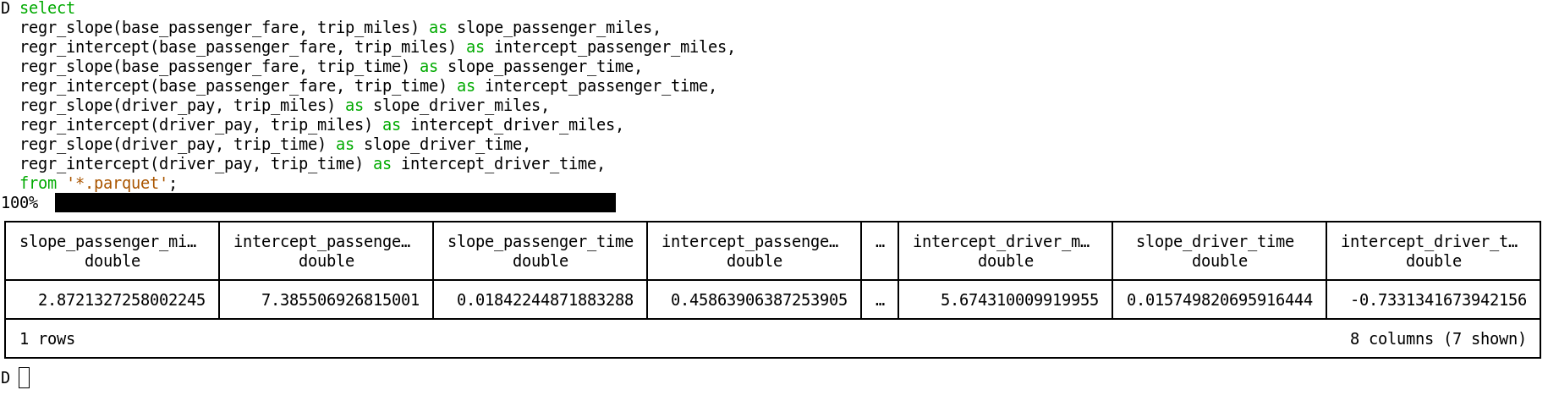

*Consulta B*

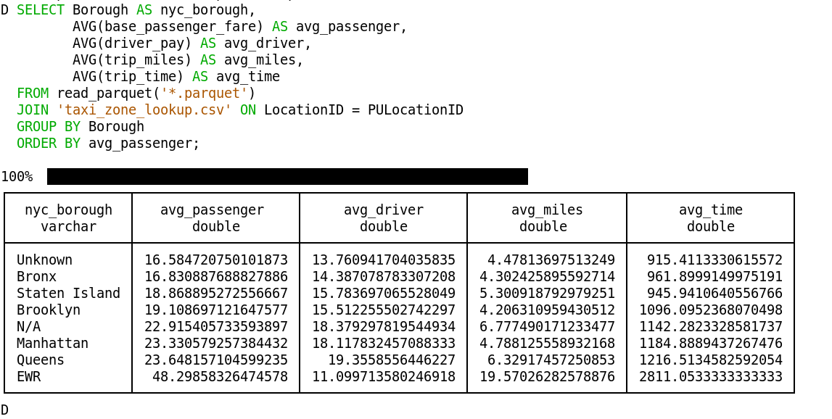

**Anexo 8. Resultados de consultas en PostgreSQL**

*Consulta A*

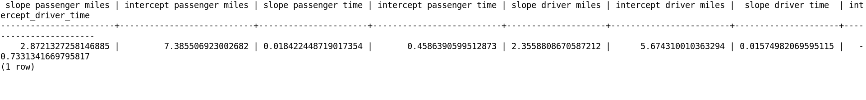

*Consulta B*

